P A R A B O L A
====================

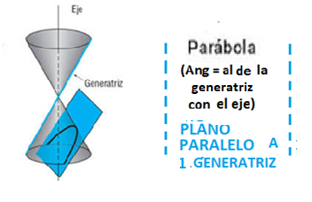
Como vimos anteriormente en la sección “CONICAS”, obtenemos una parábola al seccionar un cono circular con un plano paralelo únicamente a una de las generatrices del cono.
En uno de los apéndices ( “PARABOLA COMO CÓNICA”) demostramos que esta sección cónica determina precisamente una curva que responde a la ecuación algebraica de la parábola.
En otro apéndice ( “Fórmula de la parábola” ) , demostramos que partiendo de la definición geométrica de la parábola (que transcribimos luego) la función algebraica resultante de la definición es la conocida fórmula de la parábola.
Damos ahora la definición geométrica de la parábola y luego la representación gráfica de sus elementos.

DEFINICION GEOMETRICA DE LA PARABOLA
La parábola se define como el conjunto de puntos de un plano que equidistan de un punto fijo del mismo plano (FOCO) y de una recta también del mismo plano (directriz).

Gráficamente tenemos:
(Elegimos los ejes para simplificar la fórmula)
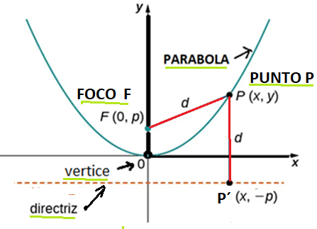

En el apéndice demostramos que la fórmula resultante para la parábola es :
y = (1/4d) x²
y en general resulta y = K x²

O sea que en estos ejes la fórmula general es:
y = (Constante)* x²

Para otros ejes coordenados, la fórmula se transforma en la expresión general de un trinomio de segundo grado.
y = ax³ + bx + c
También vemos en los apéndices la fórmula de resolución de esa ecuación y el porqué de la misma.

